1. **รู้เท่าทัน.......โฟม**

โฟม (Foam) เป็นผลิตภัณฑ์จากพลาสติก ที่ใช้สารเร่ง (Additive) หรือยาฟอง (Blowing Agents) ทำให้เกิดการฟู และพองตัว จากการใช้ความร้อนสูง ประกอบกับการอัดลงในแม่พิมพ์ (Mold) ที่มีรูปร่างที่ต่างกันคุณสมบัติที่ได้คือ มีน้ำหนักเบา ทำเป็นรูปลักษณะต่างๆ ได้ดี โฟมที่ใช้ทำภาชนะบรรจุอาหารผลิตมาจากวัสดุโพลิเมอร์ ชนิดโพลิสไตรีน (Polystyrene)

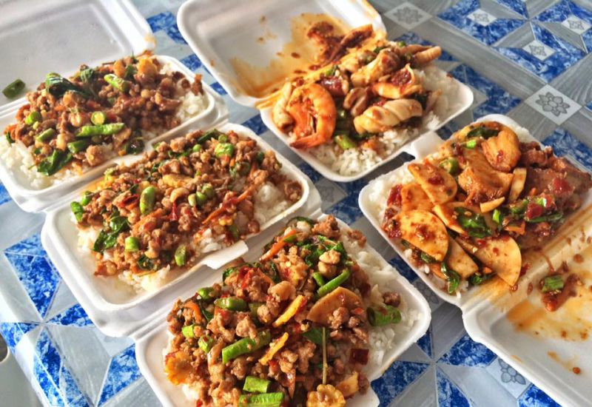

ปัจจุบันพ่อค้าแม่ค้าที่ขายอาหารมักนิยมใช้กล่องโฟม เป็นภาชนะบรรจุอาหารปรุงสำเร็จ เช่น ข้าวผัด ผัดกระเพรา ข้าวต้ม กระเพาะปลา ก๋วยเตี๋ยว เป็นต้น เนื่องจากสะดวก ใช้ง่าย รวดเร็ว และราคาถูก อย่างไรก็ตามการนำภาชนะโฟมมาบรรจุอาหารร้อนจัดเป็นเวลานาน ทำให้โฟมเสียรูปทรงและอาจหลอมละลายจนมีสารเคมีปนเปื้อนมากับอาหารได้

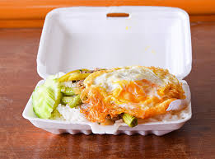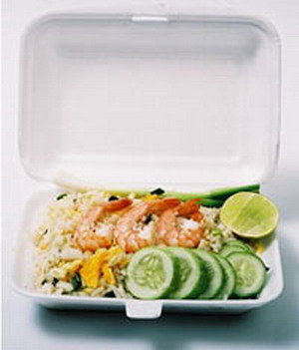

**2. โฟม กินสบาย.......แต่ตายเร็ว**

**สารเคมีที่พบในโฟมบรรจุอาหาร**

**1. สารสไตรีน (Styrene)** ซึ่งจัดอยู่ในสารก่อมะเร็งในกลุ่ม 2B (Carcinogen Group 2B) ซึ่งเป็นสารที่อาจจะก่อให้เกิดอันตรายดังนี้

- เพิ่มความเสี่ยงของมะเร็งเต้านมในผู้หญิง มะเร็งต่อมลูกหมากในผู้ชายและมีโอกาสสูงต่อการเป็นมะเร็งตับ

- มีผลต่อสมองและเส้นประสาท ทำให้อ่อนเพลีย หงุดหงิดง่าย นอนหลับยาก

- ประจำเดือนมาไม่ปกติ

- สมองเสื่อมง่าย, ความจำเสื่อม, สมาธิสั้น, ชาปลายมือปลายประสาท

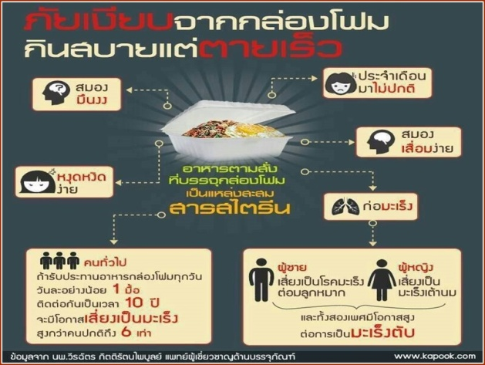

**เส้นทางสารสไตรีนเข้าสู่ร่างกาย**

โดยปริมาณการละลายออกมาของสารสไตรีนจะมากหรือน้อยขึ้นอยู่กับ 3 ปัจจัยหลัก ได้แก่

1) ไขมันในอาหาร น้ำส้มสายชู กรด แอลกอฮอล์ จะดูดสารสไตรีน จากกล่องโฟมได้มากกว่าปกติ

2) ระยะเวลา ที่ภาชนะโฟมสัมผัสอาหารถ้าอาหารใส่ใส่กล่องโฟมทิ้งไวนานอาหารจะดูดสารสไตรีนในปริมาณมาก

3) อุณภูมิของอาหารที่ร้อน (เกิน 70 องศาเซลเซียส) ทำให้สไตรีนซึมเข้าสู่อาหารได้สูง รวมทั้งการอุ่นในไมโครเวฟ

3. อาหารจากกล่องโฟม น่ากลังกว่าที่คิด....

**2. เบนซิน (Benzene)** ละลายได้ดีในน้ำมันส่งผลต่อ

ร่างกายมีความเป็นพิษสูงและเป็นสารก่อมะเร็ง ทำให้เกิดอาการวิงเวียน อาเจียน หัวใจเต้นเร็ว ถ้าได้รับสารเป็นเวลานานทำให้เป็นโรคโลหิตจาง (Anermia) มะเร็งเม็ดเลือดขาว (Leukermia) เนื่องจากเบนซินจะทำลายไขกระดูก ซึ่งเป็นสาเหตุทำลายระบบภูมิคุ้มกันในร่างกายทำให้จำนวนเม็ดเลือดลดลง

**3. พทาเลท (Phthalate)** เป็นสารที่มีพิษต่อระบบสืบพันธ์ ทำให้เป็นหมันในผู้ชาย หญิงมีครรภ์อาจทำให้กำเนิดลูกที่มีอาการดาวน์ (Down Syndrome) ทำลายไตและระบบทางเดินอาหาร

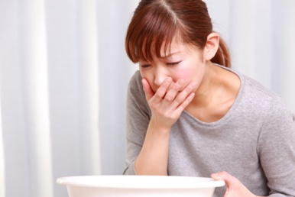

คำแนะนำการเลือกใช้ภาชนะทดแทนโฟมให้ปลอดภัย

1. 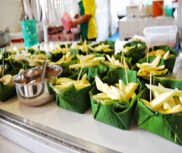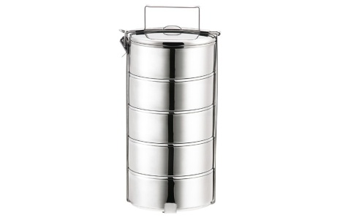เลือกใช้ภาชนะที่ปลอดภัย ย่อยสลายได้ตามธรรมชาติ เช่น ใบตอง ใบบัว กระดาษ (Food Grade) ชานอ้อย มันสำปะหลัง ข้าวโพด
2. ภาชนะต้องไม่ทำ หรือประกอบด้วยวัสดุที่เป็นพิษ
3. ภาชนะต้องมีความแข็งแรงทนทาง ไม่ชำรุดสึกหรอหรือแตกกะเทาะ เป็นสนิมง่าย
4. ป้องกันการปนเปื้อนได้ เช่น ต้องมีฝาปิด

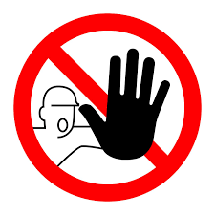



**โครงการรณรงค์**

**ลด ละ เลิก**

**การใช้ภาชนะโฟมบรรจุอาหาร**

**เพื่อสุขภาพที่ดีของคนไทย**

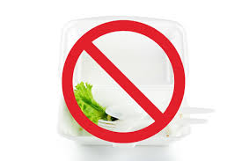

**สำนักงานปลัดฯ องค์การบริหารส่วนตำบลหนองบัว**

**อำเภอรัษฎา จังหวัดตรัง**

**โทร. 075-290948**

**www.new.obtnongbua.go.th**